河北省水资源和节水管理综合业务平台节约用水管理子系统
企业端操作明白纸

取用水户申报计划

登录
取用水户根据水利局工作人员下发的账号密码，登录网址：https://qiye.hebszy.org.cn。在登录页输入账号、密码、验证码，点击登录即可。如下图所示：
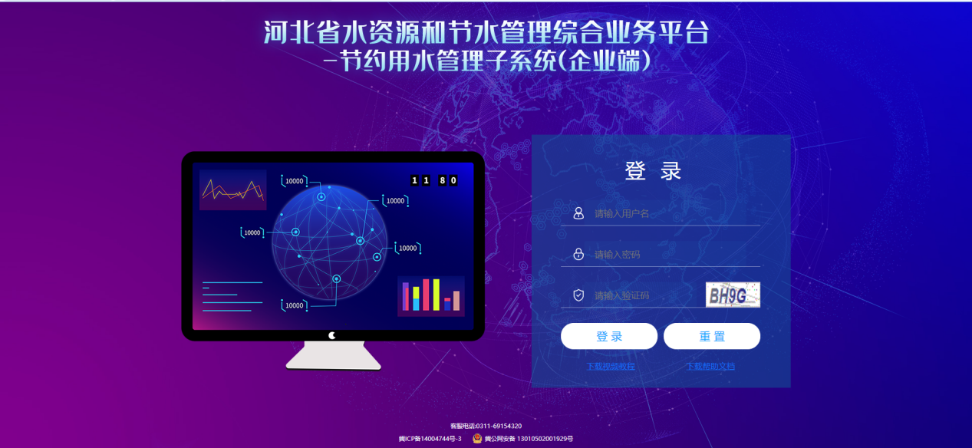
- 取用水户登录界面

首页
登录节约用水管理子系统（企业端）（以下简称节水企业端），进入节水企业端首页。首页包括3部分。分别是待办事项、取用水户当年水资源税核定实际用水量与当年确认计量对比、水资源税核定实际每月用水量柱状图。
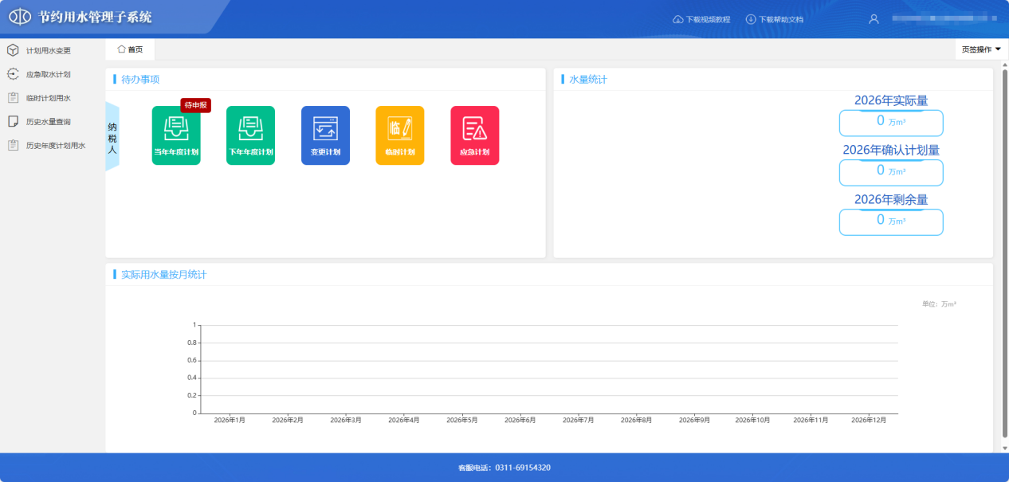
- 节水企业端首页
取用水户在待办事项，可点击快捷键直接进行业务操作。其中，当年年度计划为申报当年所需的计划用水量；下年年度计划为申报下一年所需的计划用水量，一般在当年11月后由当地水行政主管部门通知具体申报时间；变更计划为在当年年度计划已确认的情况下，计划需要更改，可进行计划的变更，变更次数不限；临时计划和应急计划为突发性用水，具体定义由当地水行政主管部门确认并批准，目前临时计划和应急计划不作为水资源税实际用水量的对比量。

年度计划申报内容填写
- 取用水户基础信息与取水许可证信息
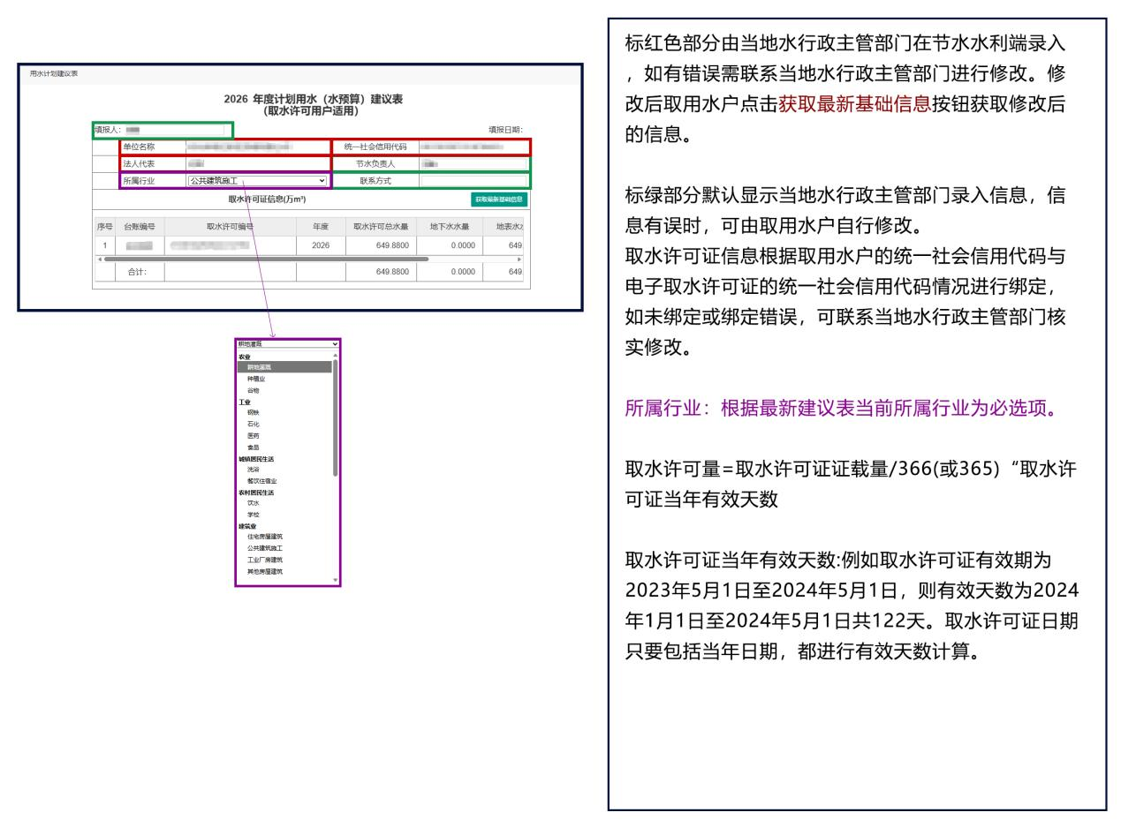
- 取用水户基础信息与取水许可证信息
- 近3年用水情况填写

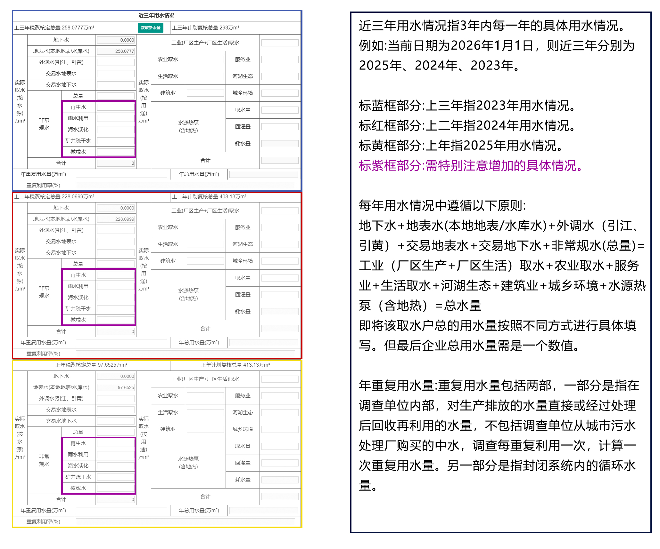
- 近三年用水情况填写
- 用水户生产经营情况按照企业实际情况填写
- 年度定额情况填写
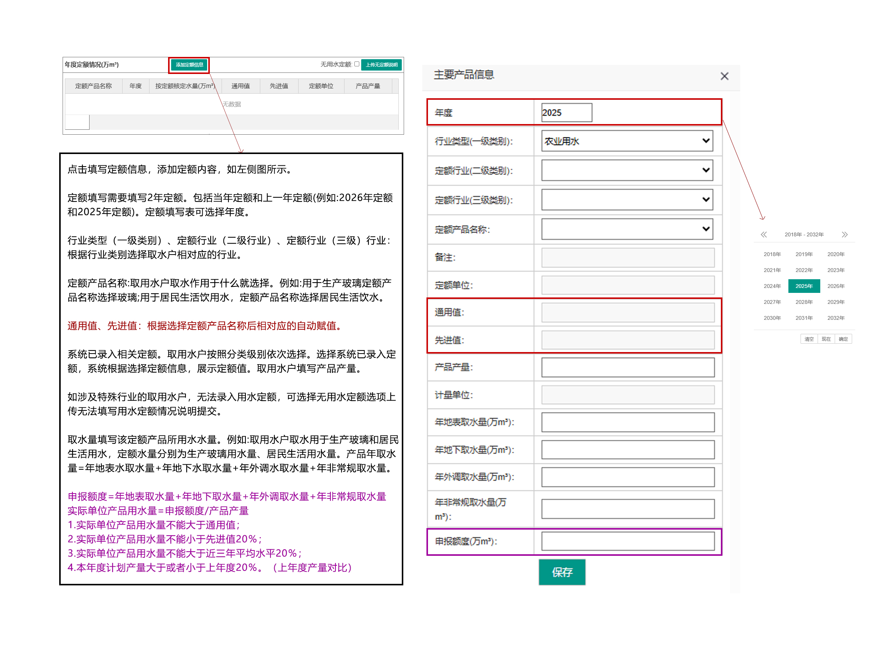
- 年度定额情况填写
- 用水情况说明默认为系统用水情况模板，需取用水户按照模板填写或者删除模板全部内容，按照取用水户情况自行填写。
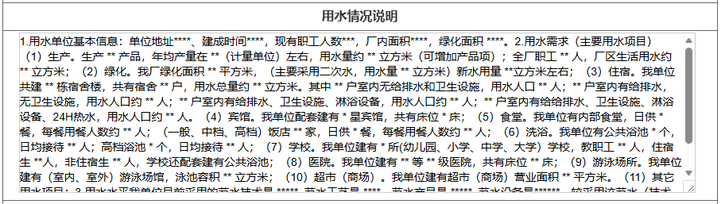
- 用水情况填写
- 本年计划用水量填写
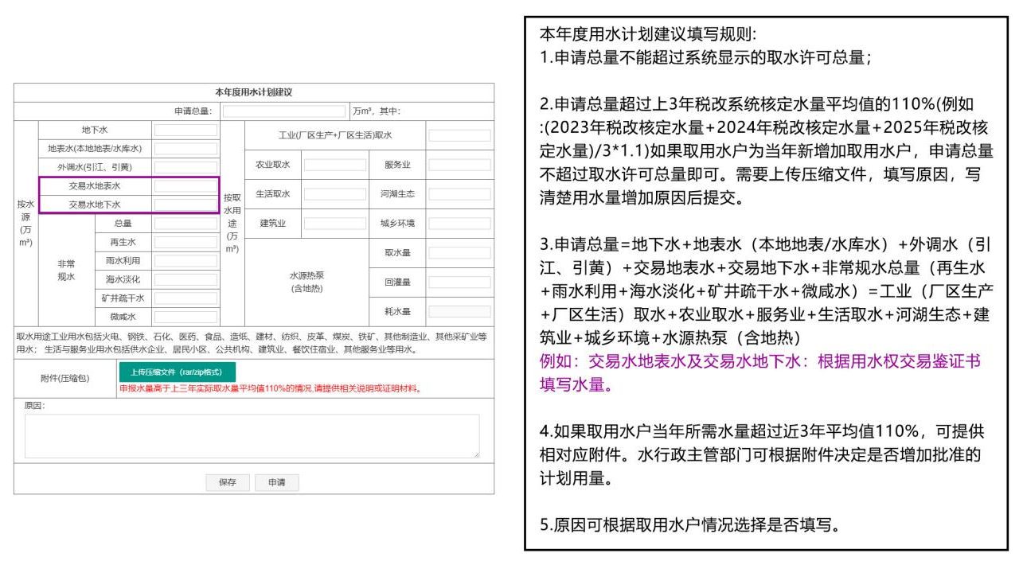
- 本年度用水情况填写
- 取用水户信息填写完毕后，点击“申请”按钮，提交至水行政主管部门审核。
- 填写的年度计划总量不能超过当年的定额核定水量。

年度计划查看与年度计划表下载
点击左侧菜单，历史年度计划用水菜单。状态列可查询该用水计划是否已审核通过。状态为已确认时，用水计划已被水行政主管部分审核通过。可点击“PDF下载”按钮，下载PDF计划表。
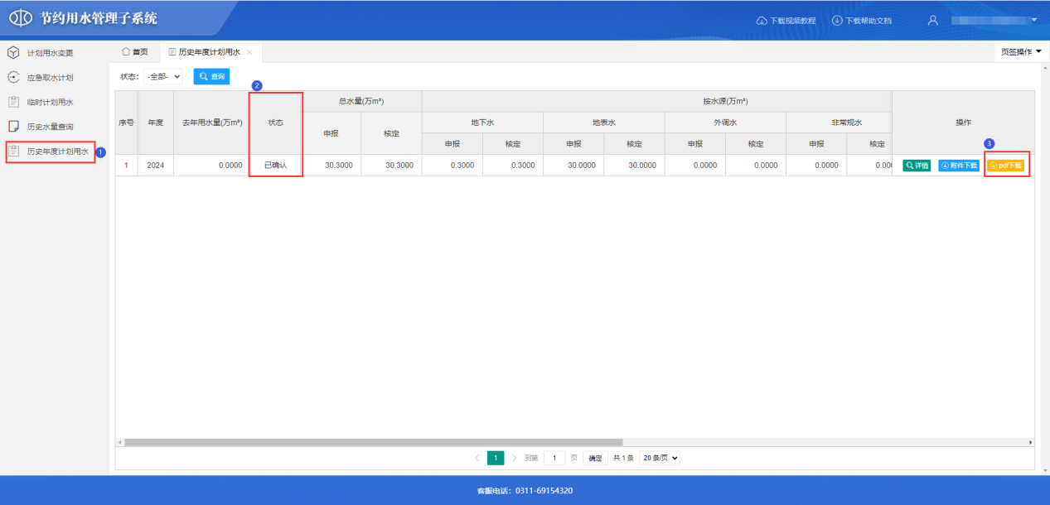
- 历史年度计划

计划用水变更
当取用水户的取水许可证发生编号时，系统首页会提示取水许可证发生变化是否需要进行变更计划。
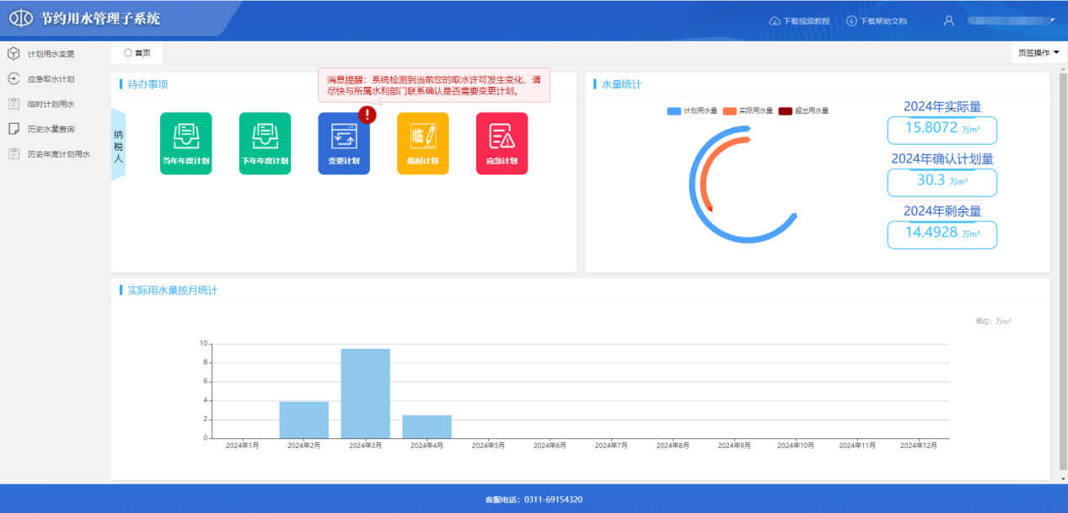
- 首页变更计划提醒
取用水户点击变更计划或点击左侧菜单“计划用水变更”，打开计划用水变更页面。界面显示取用水户历史申请过的变更计划记录，根据年份和状态查看变更计划。
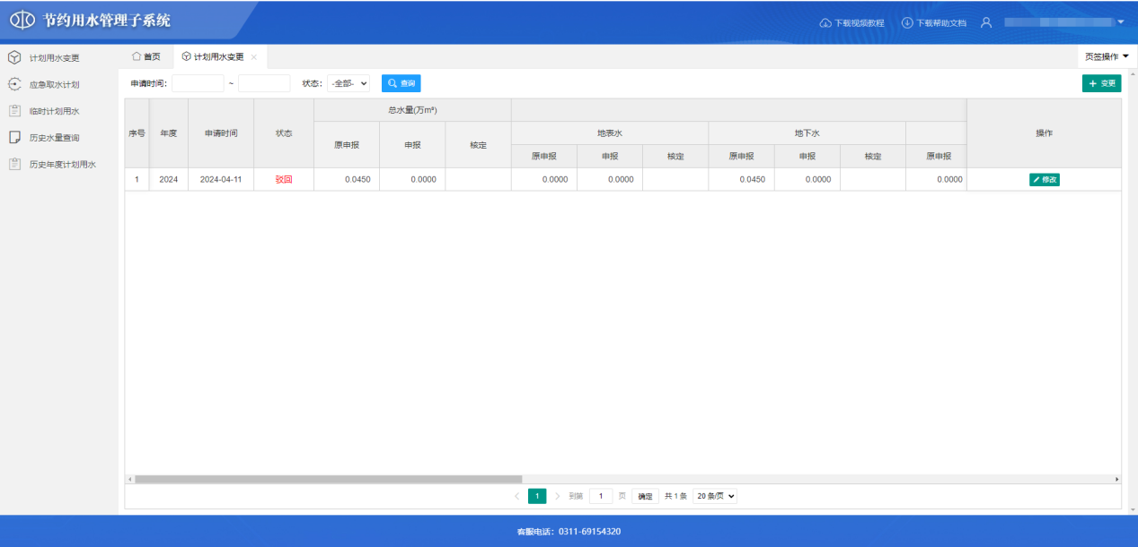
- 变更计划页面
点击右上角的“变更”按钮，弹出变更计划建议表。
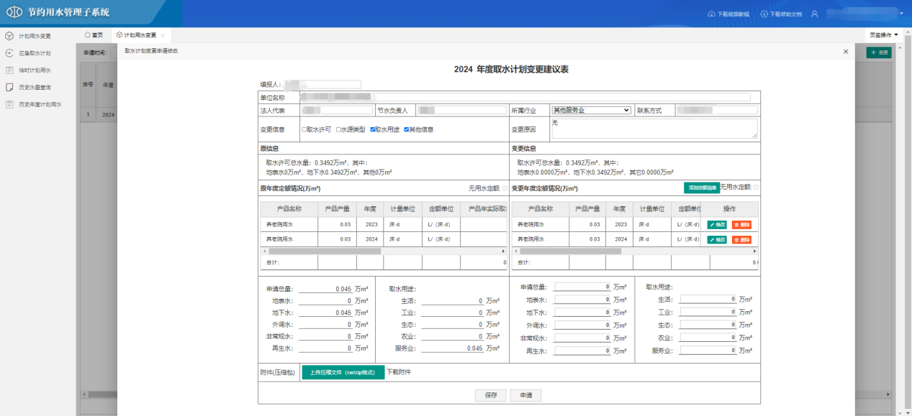
- 变更计划建议表
变更计划建议表分为基础信息、变更信息、取水许可证信息、左侧的变更前的年度计划信息、右侧变更后计划的信息。变更计划可更改定额信息，但申请变更计划量不允许超过系统右侧显示的取水许可量。同时需上传变更计划所需的材料信息。

临时计划
首页点击临时计划按钮或点击左侧菜单“临时计划用水”菜单，打开页面。
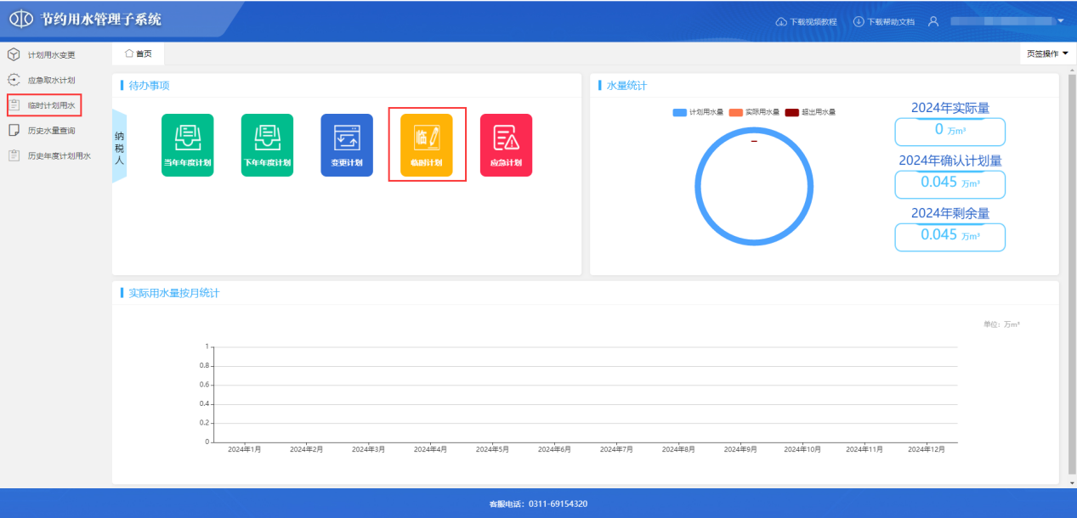
- 临时计划
点击右上角“填报”按钮，填写临时计划建议表信息。填写完成后，点击申请即可。
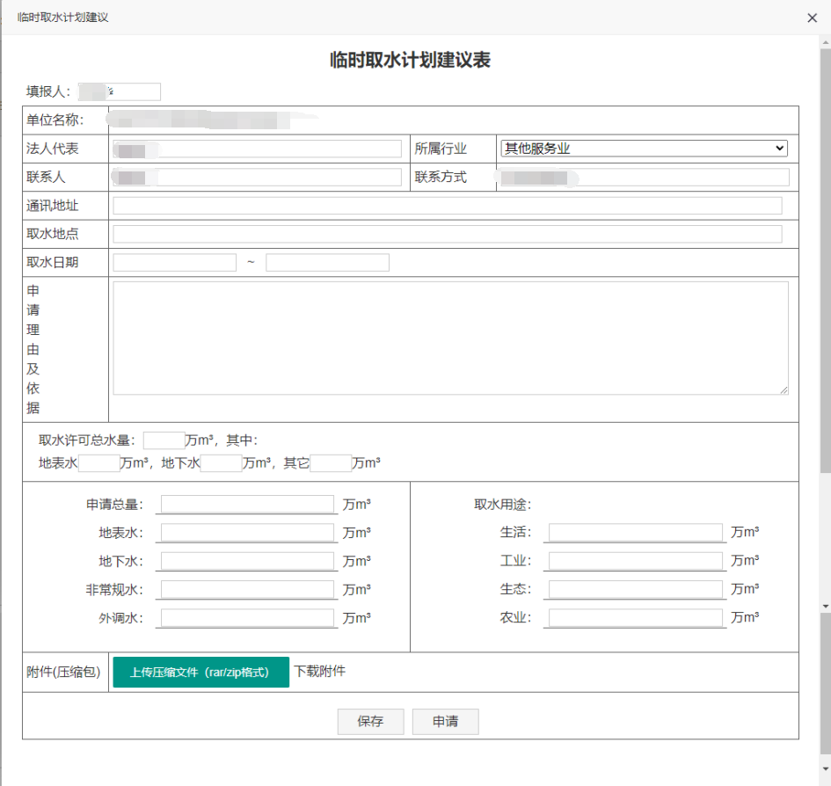
- 临时计划建议表

应急计划
首页点击应急计划按钮或点击左侧菜单“应急取水计划”菜单，打开页面。
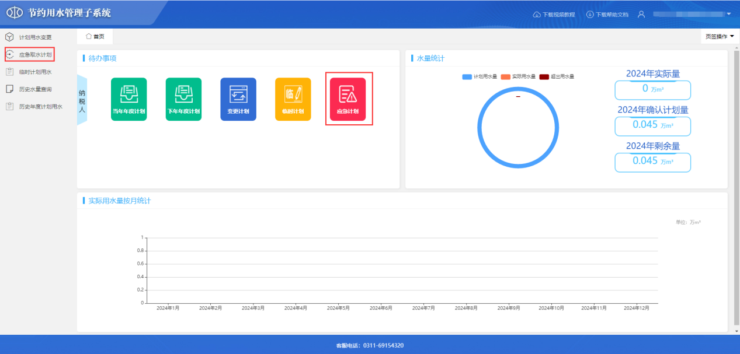
- 应急取水计划
点击右上角“填报”按钮，填写应急计划建议表信息。填写完成后，点击申请即可。
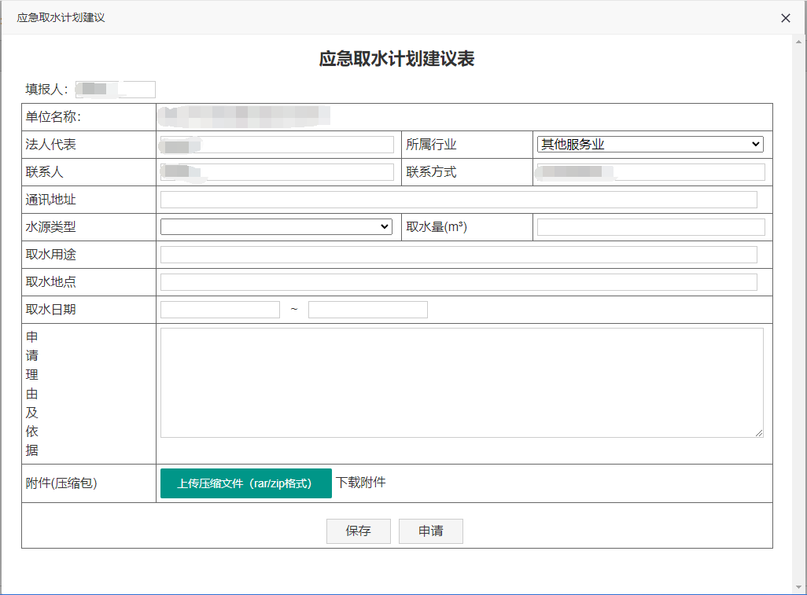
- 应急计划建议表

历史水量查询
查询该取用水户在水资源税系统每年核定水量，并按照水源和用途区分展示。
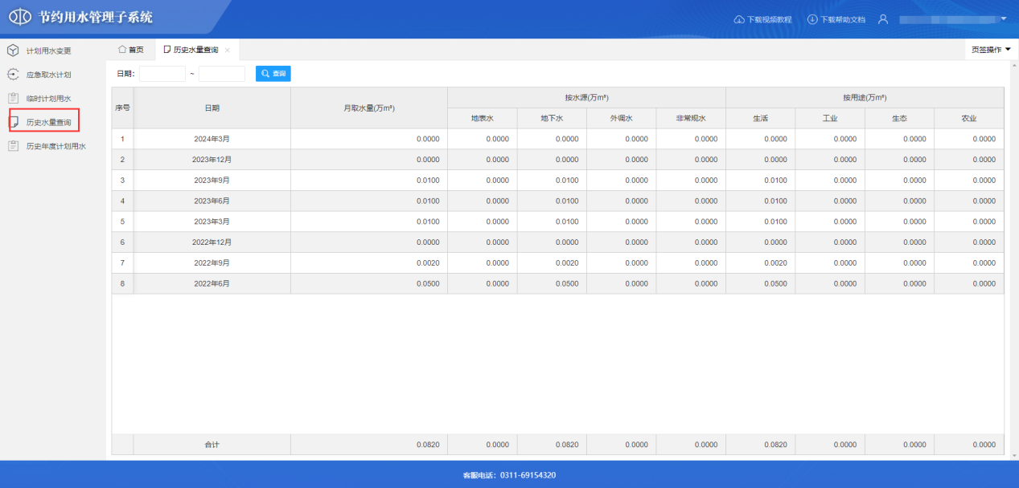
- 历史水量查询

管网户申报计划

管网户登录
取用水户根据水利局工作人员下发的账号密码，登录网址：http://qiye.hebszy.org.cn。在登录页输入账号、密码、验证码，点击登录即可。如下图所示：
- 管网户登录界面

管网户年度计划申报
点击左侧菜单“当年用水计划填报”菜单，弹出计划用水填报界面。
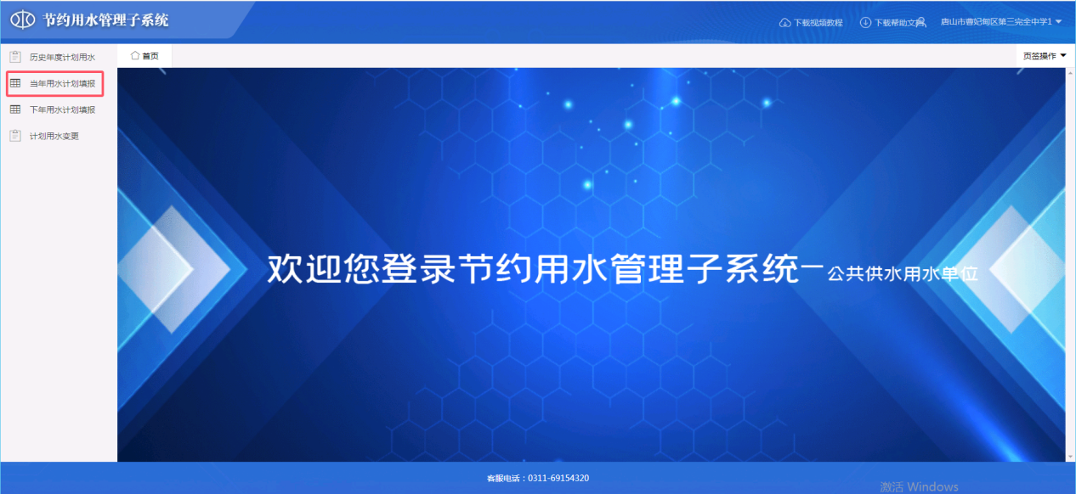
- 管网户年度计划申报
基础信息部分由所属水行政主管工作人员填写，如有问题需联系水利局工作人员修改。修改完成后点击“获取最新基础信息”按钮，更新修改后的信息。
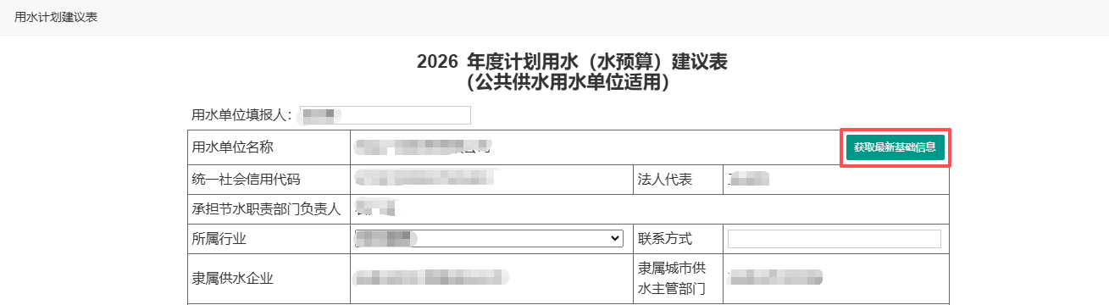
- 管网户基础信息
上年用水情况指管网户从供水公司上年取水量。
上年实际用水量=公共供水量+非常规总量（再生水+海水淡化+雨水利用+矿井疏干水+微咸水）=生活取水+工业取水+服务业取水。
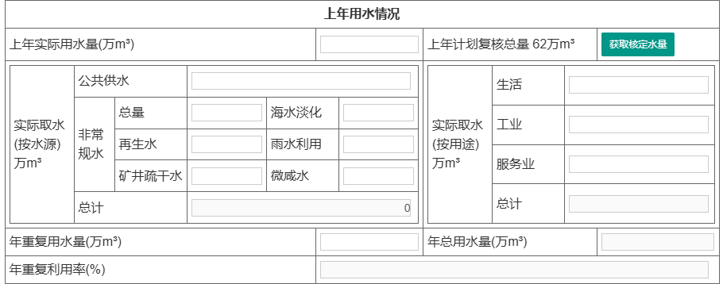
- 管网户上年用水情况
企业生产情况，按照取用水户实际情况填写。
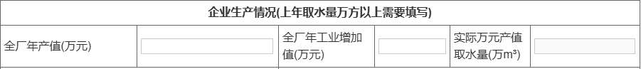
- 企业生产情况
- 定额情况填写
用水情况说明默认为系统用水情况模板，需取用水户按照模板填写或者删除模板全部内容，按照取用水户情况自行填写。
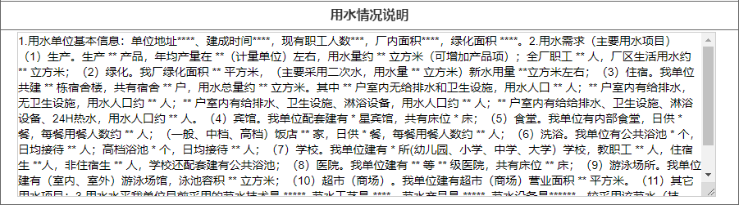
- 用水情况填写
填写本年度用水计划，管网户的计划用水量不能超过所属供水公司的取水许可量。计划信息填写完毕，点击申请即可。
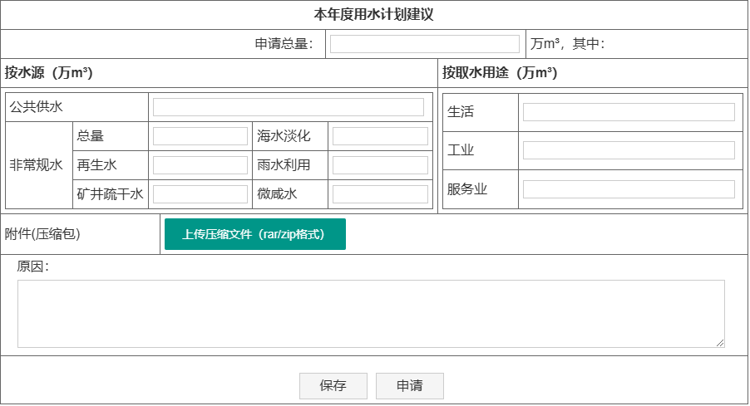
- 年度计划申请

管网户计划用水变更填报
管网户点击左侧菜单计划用水变更，进入计划用水变更界面。在计划用水变更计划，点击右上角申请变更。
在弹出的变更计划界面，可对于管网户的基础信息、填写的定额信息、计划水量进行变更。
变更计划需注意以下几点：第一，已填写定额信息的，不允许选择无用水定额；第二，由无定额改为填写定额信息的，需先将无定额勾选取消，再进行填写；第三，变更后的计划水量总量不能超过当年定额核定水量；第四，变更后的计划水量总量不能超过所属供水公司取水许可证水量。
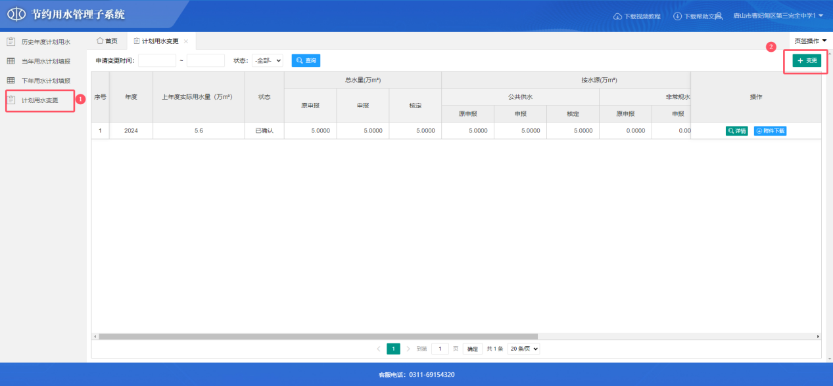
- 计划变更界面
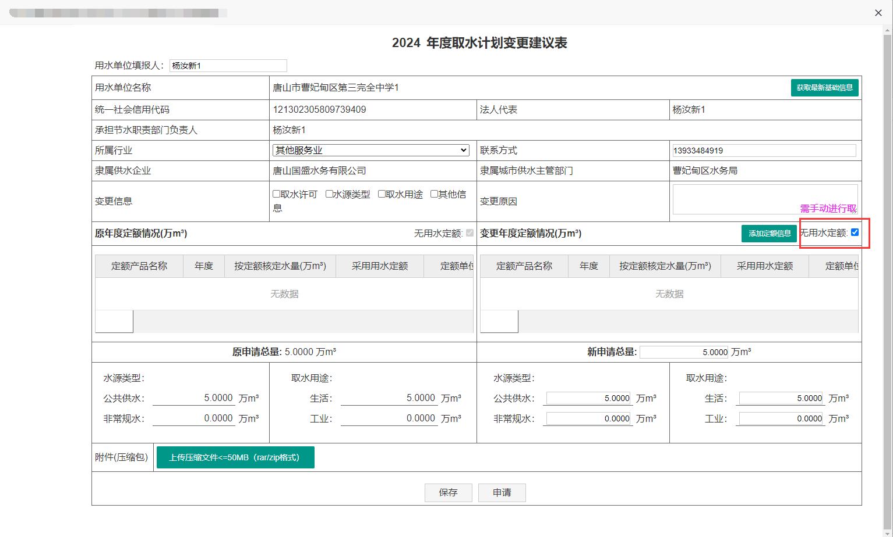
- 计划变更信息表

管网户下年用水计划填报
下年用水计划一般在每年的11月以后填报，具体填报以当地水利局工作人员通知为准。

管网户历史年度计划用水
查询管网户每年报备的计划用水情况。
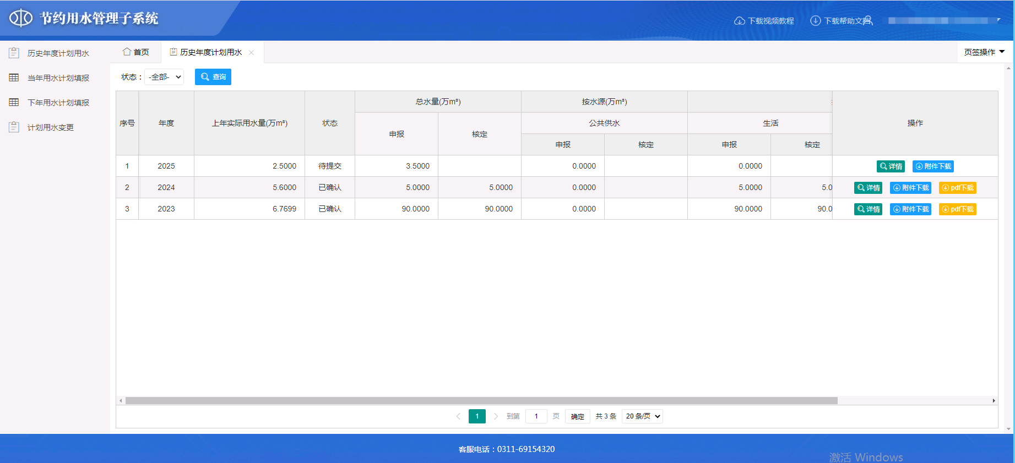
- 管网户历史年度计划用水

供水公司关于管网户计划审核、查询

管网户基础信息查询
点击首页的“受水单位查询”按钮或左侧菜单“受水单位查询”，打开受水单位界面。管网户由所属水利局工作人员在节约用水管理子系统（水利端）进行新增、维护基础信息。
供水公司可查看已经添加的管网户的基础信息、账号、密码等。
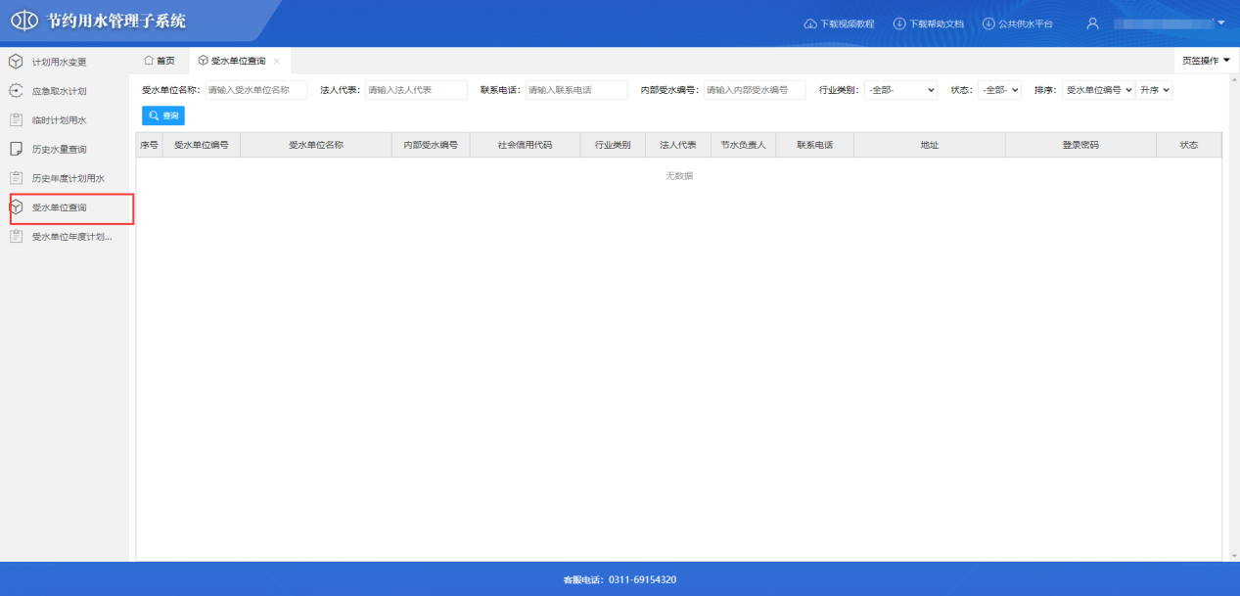
- 受水单位查询

管网户年度计划审核
首页点击“年度计划接收”按钮，跳转至管网户计划审核界面。
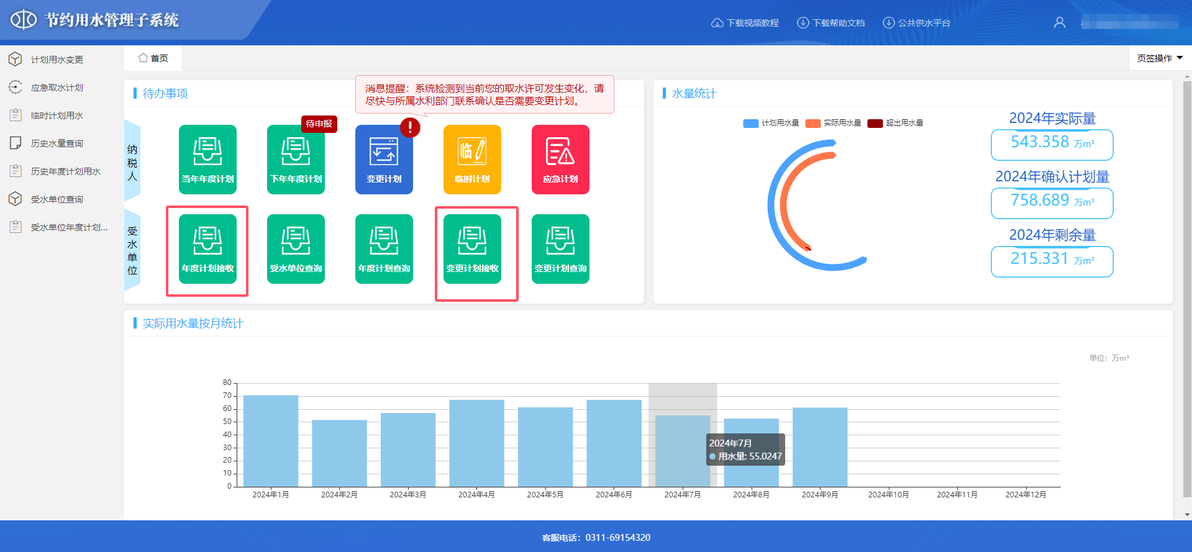
- 管网户计划审核按钮
在页面可查看已提交的管网户计划用水，点击“处理”按钮，可查看该管网户计划的具体情况并且单个进行审核通过或驳回管网户修改。勾选管网户，点击“核定当前页选中取水户”或“驳回当前页选中取水户”，可批量审核通过或批量驳回。
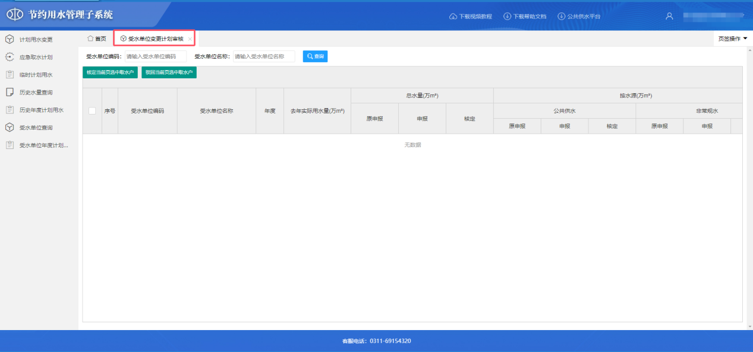
- 管网户计划审核

管网户计划用水情况查询
点击首页的受水单位行的年度计划查询或点击左侧菜单受水单位年度计划查询，可查看该供水公司下所有管网户的年度计划报备情况。
- 管网户年度计划查询
受水单位年度计划查询界面，可根据管网户相关信息查询，点击详情查看计划情况。点击附件下载，查看管网户申报的附件资料。点击PDF下载，查看管网户计划的PDF。
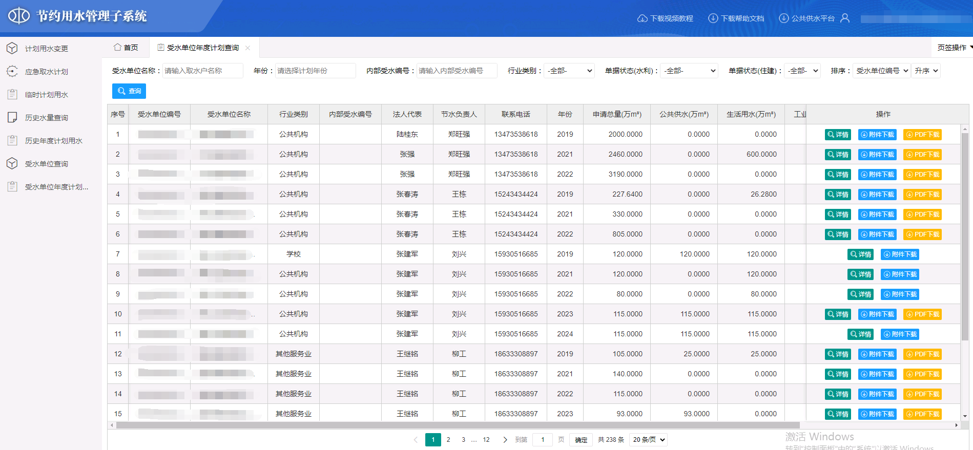
- 管网户计划情况详情

